|  |  |
| --- | --- |
| 实训编号 | 210514023 |
| 实训名称 | 数据库系统课程设计 |



**《数据库系统课程设计》实训报告**

**基于springboot的新闻发布管理系统**

班 级：

学 号：

姓 名：

指导教师：

起止时间： 2023年 12 月 25 日—2024年 1 月 12 日

|  |  |
| --- | --- |
| 实训成绩 | 指导教师签名 |
|  |  |

**2024年 1 月 12日**

**《数据库系统课程设计》成绩评分表**

|  |  |  |  |  |  |
| --- | --- | --- | --- | --- | --- |
| 学院 | 计算机科学与技术学院 | | 专业 | 计科2103 | |
| 学号 |  | 姓名 |  | 班级 | 计科2103 |
| 实训题目 | 基于springboot的新闻发布管理系统 | | | | |
| 起止日期 | 自2023 年12月25日起至2024年 1月 12日 | | | | |

**实训成绩评定表**

|  |  |  |  |  |  |
| --- | --- | --- | --- | --- | --- |
| 实训目标分解 | 工程认证评分项 | 认证实现指标 | 指标分数 | 项目满分 | 学生得分 |
| 3.设计/开发解决方案 | 3.3 能够进行计算机软硬件系统整体设计，并在设计中体现创新意识。 | 系统分析 | 20 | 45 |  |
| 周报、总结 | 10 |
| 数据库设计 | 15 |
| 5.使用现代工具 | 5.2能够选择与使用恰当的资源、平台和工具，用于计算机软硬件系统复杂工程问题解决方案的分析、设计与实现。 | 详细设计及编码 | 25 | 35 |  |
| 系统测试 | 10 |
| 9.个人和团队 | 9.2 能够在团队中独立或合作完成团队分配的任务，能够组织、协调和指挥团队开展工作。 | 团队合作及答辩 | 10 | 15 |  |
| 项目计划表 | 5 |
| 11.项目管理 | 11.2 能够在多学科环境下，将工程管理与经济决策方法应用于设计开发解决方案的过程中。 | 系统架构分析及规划 | 5 | 5 |  |
| 合计 | | 100 | | |  |

|  |  |  |  |  |  |
| --- | --- | --- | --- | --- | --- |
| **数据库系统课程设计-项目计划表** | | | | | |
| **任务名称** | | **工期** | **开始时间** | **结束时间** | **责任人** |
| 项目计划 | | 1工作日 | **2023/12/25** | **2023/12/26** | *** |
| 《项目计划》 | | 1工作日 | **2023/12/25** | **2023/12/26** | *** |
| 需求开发 | | 2工作日 | **2023/12/26** | **2023/12/28** | *** |
| 需求分析 | | 1工作日 | **2023/12/26** | **2023/12/27** | *** |
|  | | 1工作日 | **2023/12/27** | **2023/12/28** | *** |
| 设计 | | 4工作日 | **2023/12/28** | **2024/1/1** | *** |
| 功能模块设计 | | 1工作日 | **2023/12/28** | **2023/12/29** | *** |
| 数据库设计 | | 1工作日 | **2023/12/29** | **2023/12/30** | *** |
| 数据库实施及运行 | | 1工作日 | **2023/12/30** | **2023/12/31** | *** |
| 开发环境搭建 | | 1工作日 | **2023/12/31** | **2024/1/1** | *** |
| 系统实现 | | 6工作日 | **2024/1/1** | **2024/1/6** | *** |
| **必须** | 功能模块1—后台api | 1工作日 | **2024/1/1** | **2024/1/2** | *** |
| 功能模块2—前端网页 | 1工作日 | **2024/1/2** | **2024/1/3** | *** |
| 功能模块3—网页美化 | 1工作日 | **2024/1/3** | **2024/1/4** | *** |
| 功能模块4—富文本编辑 | 1工作日 | **2024/1/4** | **2024/1/5** | *** |
| **自选** | 功能模块5—图片上传 | 1工作日 | **2024/1/5** | **2024/1/6** | *** |
| 单元测试 | | 4工作日 | **2024/1/6** | **2024/1/10** | *** |
| **必须** | 功能模块1—数据库测试 | 1工作日 | **2024/1/6** | **2024/1/7** | *** |
| 功能模块2—service和mapper测试 | 1工作日 | **2024/1/7** | **2024/1/8** | *** |
| 功能模块3—后端api测试 | 1工作日 | **2024/1/8** | **2024/1/9** | *** |
| 功能模块4—前端展示测试 | 1工作日 | **2024/1/9** | **2024/1/10** | *** |
| 实训总结 | | 0.5工作日 | **2024/1/10** | **2024/1/10** | *** |
| 《实训总结》 | | 0.5工作日 | **2024/1/10** | **2024/1/10** | *** |
| 答辩 | | 1工作日 | **2024/1/11** | **2024/1/12** | *** |

**计算机科学与技术学院实践教学环节周报**

|  |  |  |
| --- | --- | --- |
| 题目： | 基于springboot的新闻发布管理系统 | |
| 小组成员  **（第1位为组长）** |  | 第 1周周报 |
| 本周任务完成情况（100字以上）：  在本周，我主要负责项目的设计与规划工作。首先，通过深入研究项目需求，我全面理解了系统功能和业务流程。在团队会议上，我积极分享了我的设计思路，与团队成员共同商讨出了初步的系统架构图，并绘制了数据库初步的ER图。  此外，我担任了功能模块的梳理工作，确保每个模块的职责清晰。我们通过头脑风暴和讨论，迅速理清了系统的整体结构，形成了详细的项目计划。 | | |

|  |
| --- |
| 存在的问题及解决方法总结（100字以上）：  在本周的项目设计与规划阶段，我在需求理解上遇到了一些概念模糊的情况，导致了对功能模块的理解出现歧义。为解决这一问题，我认真分析，明确了各个功能模块的具体要求。这次经验让我们更加意识到在项目初期需求阶段，充分的沟通和共识非常关键。通过及时解决问题，我们成功推动了项目的进展，确保了后续工作的顺利进行。 |
| 下周工作计划（100字以上）：  下周的工作计划将主要聚焦于数据库的建模工作和系统功能的详细设计。我计划深入挖掘每个功能模块的需求，明确数据表之间的关系，完成数据库的初步设计。同时，将继续对系统的功能模块进行更加详细的设计，包括接口定义、数据流程等方面的工作。  此外，我会继续保持与前端团队的沟通，确保后端与前端的接口顺利对接。在整个过程中，我将及时解决可能出现的问题，保障项目的整体进展。总体而言，下周的目标是夯实数据库设计基础，深化系统功能设计，为后续的开发工作打下坚实的基础。 |

**计算机科学与技术学院实践教学环节周报**

|  |  |  |
| --- | --- | --- |
| 题目： | 基于springboot的新闻发布管理系统 | |
| 小组成员  **（第1位为组长）** | *** | 第2周周报 |
| 本周任务完成情况（100字以上）：  在开发与实现阶段，我着手进行了数据库的建模工作，成功设计了系统的数据库结构。使用Spring Boot框架，我搭建了系统的基础框架，并开始了后端接口的开发。通过对前端的分析，我确保了前后端接口的顺利对接，保证了整个系统的协同工作。  在编码过程中，我注重代码的规范和可维护性，确保了代码的清晰结构。逐步实现了系统的核心功能，包括新闻管理、用户管理等模块。 | | |

|  |
| --- |
| 存在的问题及解决方法总结（100字以上）：  在本周的开发与实现阶段，我在接口对接过程中发现了一些前后端参数传递的问题。具体而言，部分接口在数据传递时出现了不一致的情况，导致了功能无法正常运作。这一问题可能涉及到前后端数据格式的统一性以及参数的正确传递。  为解决这一问题，我采取了以下措施：  详细检查接口文档： 仔细检查前后端的接口文档，确保参数的名称、格式等都符合约定标准。对于涉及到的每个接口，逐一核对文档内容。  调试与日志记录： 利用调试工具和日志记录功能，详细追踪数据传递的过程。通过打印日志，我能够准确捕捉到数据在前后端之间的变化，有助于找出问题所在。 |
| 下周工作计划（100字以上）：  下周计划继续完善系统功能，加强与前端团队的协作，确保整体项目进度。我将专注于解决已发现的问题，优化系统性能，逐步实现剩余的核心功能。此外，我还会着手进行系统的单元测试，以确保每个模块的稳定性。在整个开发过程中，我将保持高效的个人工作状态，确保项目按计划顺利推进。 |

**计算机科学与技术学院实践教学环节周报**

|  |  |  |
| --- | --- | --- |
| 题目： | 基于springboot的新闻发布管理系统 | |
| 小组成员  **（第1位为组长）** | *** | 第 3周周报 |
| 本周任务完成情况（100字以上）：  在测试与优化阶段，我积极参与了系统的单元测试和系统测试，对每个功能模块进行了细致的检查。在测试过程中，我们发现了一些问题，包括部分功能的性能瓶颈和一些潜在的逻辑错误。我迅速对这些问题进行了修复，并优化了系统的数据库查询，提升了整体性能。  同时，我重点关注用户体验，检查了系统的界面和交互流程，确保用户能够顺利操作。通过一系列的测试和优化工作，系统的稳定性和性能得到了明显提升。 | | |

|  |
| --- |
| 存在的问题及解决方法总结（100字以上）：  在本周的测试与优化阶段，我们在系统测试中发现了一些问题，主要包括性能瓶颈和潜在的逻辑错误。  逻辑错误问题： 在系统测试中，我们还发现了一些潜在的逻辑错误，可能导致部分功能无法正常运行。为解决这一问题，我进行了详细的代码审查和调试，逐一修复了发现的逻辑错误，确保系统的各个功能模块运行稳定。  通过及时的问题发现和解决，我们成功保障了系统的稳定性和可靠性。在下周的最后冲刺阶段，我将继续关注系统的各个方面，确保项目能够按照计划成功交付。在整个过程中，持续的测试和优化工作是保证系统质量的关键，我将继续努力保持高水平的工作质量。 |

目录

**《数据库系统课程设计》实训报告** I

**《数据库系统课程设计》成绩评分表** I

1.1课题的研究背景 3

1.2国内外研究现状 3

2.1可行性分析 4

2.2分析需求 4

2.3数据流图 6

2.4数据字典 6

2.5系统性能需求 7

3.1系统模块图 9

3.2数据库设计 10

4.1 系统主界面 12

4.2 统一身份认证模块的实现 13

4.3 新闻评论的实现 15

4.4 用户管理的实现 16

4.5 新闻分类的实现 18

4.6 新闻管理的实现 19

4.7 新闻添加的实现 19

5.1 前台用户模块测试 22

5.2 用户管理员模块测试 24

5.3 新闻管理模块测试 26

5.4 系统测试遇到的问题及解决方案 28

5.5 系统测试结论 28

6.1 实训自评 29

6.2 系统不足 29

6.3 下一步工作展望 29

7.1 IT项目开发职业道德及其规范 31

7.2 领域交叉职业道德及规范 31

7.3 开源代码使用及声明 31

7.4 有关数据和代码保密的规范性要求 32

第1章 引言

## 1.1课题的研究背景

随着信息技术的飞速发展，学校新闻发布系统成为学校管理与信息传递的重要工具。传统的新闻发布方式逐渐无法满足多元化、高效化的需求，因此开发一个基于现代技术的新闻发布管理系统显得尤为重要。

在学校的日常运营中，新闻发布不仅仅是一种信息传递的手段，更是学校与师生之间沟通的纽带。通过建立一个系统化、便捷的新闻发布管理系统，可以更好地促进学校内外信息的交流，提高信息的传递效率。

该系统的设计理念源于对传统新闻发布过程的反思，力求通过先进的技术手段提升新闻发布的效率和质量。通过引入多角色支持、富文本编辑以及用户评论功能，系统旨在实现对新闻全生命周期的全面管理，为学校提供一个高效、便捷、互动性强的新闻发布平台。

本课题将聚焦于基于Spring Boot框架的新闻发布管理系统的设计与实现，通过对系统的功能模块和技术实现的深入研究，旨在为学校提供一种先进的新闻管理解决方案，适应现代信息管理的需求。

## 1.2国内外研究现状

在国内，学校信息管理系统的研究已经取得了一系列显著成果。以往的研究主要集中在学校管理信息系统、教务管理系统等领域。近年来，随着信息化的深入推进，对于学校新闻发布系统的关注逐渐增加。

一些研究侧重于学校新闻的内容管理和传播途径的创新，以提高信息的覆盖面和及时性。另一些研究则致力于构建高效的信息传递平台，包括基于Web的新闻发布系统。然而，大部分现有的研究在系统的用户体验、多角色支持以及互动性方面仍存在一定的不足。

在国外，学校信息管理系统的研究较早开始，并取得了一些显著的成果。国外的研究更注重系统的全面性和先进性，尤其是在用户体验和系统功能方面的创新。

一些已有的系统在新闻管理中引入了富文本编辑和多媒体元素，以提供更丰富的信息表达方式。同时，国外的一些系统也注重用户参与，通过评论、分享等功能促进学校内外信息的交流。

当前，国内外学校新闻发布系统的研究虽有一定成果，但仍面临诸多挑战。本课题旨在借鉴国内外相关研究成果，结合Spring Boot框架的特点，设计并实现一套符合学校需求的新闻发布管理系统。通过对研究现状的深入分析，我们将更好地把握系统设计的方向，为新闻发布系统的发展提供有益的借鉴和启示。

第2章 系统分析

## 2.1可行性分析

2.1.1 技术可行性分析

在技术可行性分析中，我们对系统的技术需求进行了全面评估。前后端分离设计为项目提供了灵活性，确保前端使用的Bulma框架和后端提供的接口能够有效集成。开发团队具备必要的技能，能够胜任系统的开发和维护任务。第三方工具和库的选择考虑了它们的可用性和适用性，以提高开发效率。

2.1.2 经济可行性分析

经济可行性分析涵盖了对项目成本和收益的综合考虑。我们估算了项目的开发、运维和维护成本，包括硬件、软件和人力成本。同时，通过预测项目的收益，考虑到项目的用途和目标用户，以及可能的商业机会。投资回收期的计算结果表明，项目具有经济上的可行性。

2.1.3 法律可行性分析

法律可行性分析确保项目的开发和运营过程中遵循相关法规和法律规定。我们特别关注了用户隐私和数据保护方面的法规要求，以确保系统的合法性。在知识产权方面，我们确保项目中使用的软件和内容不侵犯他人的知识产权。

2.1.4 运营可行性分析

运营可行性分析涵盖了系统维护、用户培训和技术支持等方面。系统的设计注重了可维护性，确保在后续运营中可以方便地进行维护和升级。用户培训计划将为用户提供必要的培训，以确保他们能够熟练使用系统。技术支持机制的建立将及时解决用户可能遇到的问题，提高用户满意度。

2.1.5 时间可行性分析

时间可行性分析包括对项目开发周期和交付时间的评估。我们评估了项目的开发周期，确保在规定的时间内完成项目。制定了明确的项目交付时间表，考虑到可能的延期因素，以保证项目按计划进行。

2.1.6 风险分析

风险分析旨在识别项目中可能存在的风险，并进行概率和影响程度的评估。在项目中，我们识别了技术风险、市场风险等，并提供了相应的风险缓解计划，为项目管理提供了有效的参考。

## 2.2分析需求

在需求分析阶段，我对系统功能、性能和约束进行了详细的分析，以确保系统能够满足用户和业务的需求。

2.2.1 功能需求分析

1. 后台用户功能需求：

新闻分类管理：包括新增、删除、修改新闻分类的功能。

新闻管理：实现对新闻的增加、删除、修改和查询操作，支持富文本编辑和图片上传。

前台用户管理：对前台用户进行增加、删除、修改和查询操作。

2. 前台用户功能需求：

注册：提供用户注册功能，确保用户能够创建自己的账户。

评论：允许已注册用户对新闻进行评论，促进用户互动。

2.2.2 性能需求分析

1. 响应时间：

确保系统在用户请求后能够迅速响应，保持较短的响应时间。

2. 并发性能：

考虑系统可能面临的并发访问情况，确保系统具备一定的并发处理能力。

3. 可扩展性：

考虑未来系统可能的扩展需求，确保系统架构具备可扩展性，方便后续功能的增加。

2.2.3 约束分析

1. 技术约束：

系统使用Spring Boot框架，确保技术团队具备相应的技能。

前端采用HTML和JS，使用Bulma框架进行美化，确保前端开发团队熟悉这些技术。

2. 安全约束：

用户密码采用加密存储，确保用户信息的安全性。

对评论等用户输入进行合理的安全检查，防范潜在的安全威胁。

3. 数据库约束：

数据库表设计符合规范，确保与业务需求的一致性。

确保数据库性能能够满足系统的读写需求。

2.2.4 用户界面设计

1. 后台用户界面：

清晰的新闻分类管理界面，支持分类的增、删、改操作。

直观的新闻管理界面，支持新闻的编辑、删除和图片上传。

用户管理界面，提供对前台用户的管理功能。

2. 前台用户界面：

用户友好的注册页面，简单易用。

易于理解的新闻浏览界面，支持用户进行评论。

需求分析的结果将为后续的系统设计和开发提供指导，确保系统能够充分满足用户和业务的需求。

## 2.3数据流图

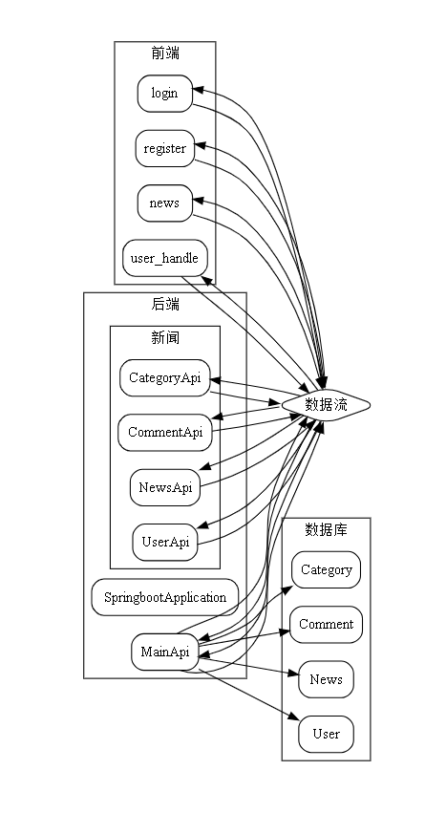

## 2.4数据字典

Category 表

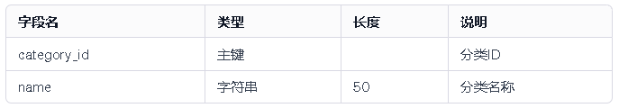

Comment 表

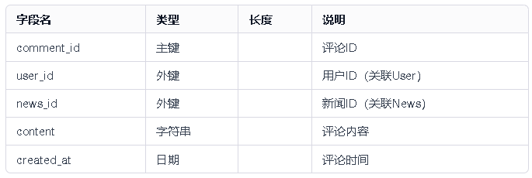

News表

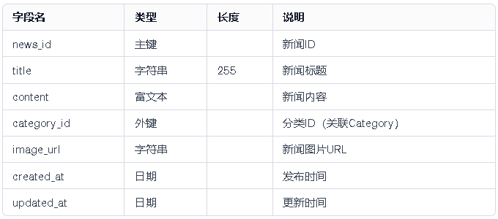

User表

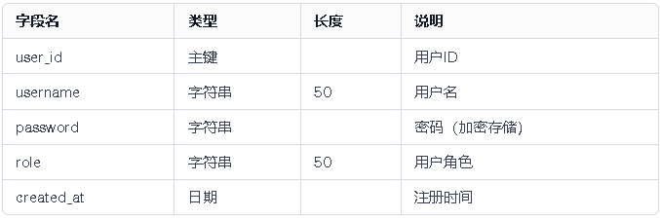

## 2.5系统性能需求

1. 响应时间

登录响应时间： 系统应在用户提交登录请求后，能够在2秒内返回登录成功或失败的响应。

新闻加载时间： 新闻浏览页面应在3秒内加载完成，确保用户能够快速浏览新闻。

2. 并发性能

用户并发数： 系统应支持至少1000个并发用户，以确保在高峰时段也能够正常处理用户请求。

并发新闻请求： 系统应支持至少500个并发的新闻请求，以保证在流量激增时能够正常提供服务。

3. 可扩展性

新增新闻分类： 系统应支持在不影响正常运行的情况下，动态新增新闻分类，以应对业务的变化。

水平扩展： 系统应具备水平扩展的能力，能够通过增加服务器节点来提高系统整体性能。

4. 安全性能

用户数据加密： 用户密码在传输和存储时应采用安全的加密算法，以保护用户隐私。

防护性能： 系统应具备防范常见攻击（如SQL注入、XSS等）的能力，确保系统的安全性。

5. 日志性能

日志记录： 系统应支持对关键操作和异常情况的记录，以便于后续的故障排查和性能优化。

6. 数据库性能

数据库查询响应时间： 数据库查询操作应在1秒内完成，以确保系统快速响应用户请求。

数据库连接池： 系统应使用连接池管理数据库连接，有效减小数据库连接的开销。

第3章 总体设计

## 3.1系统模块图

系统主要分为前端和后端两大模块，它们之间通过API接口进行通信。在后端，主要包括新闻、用户、评论三个核心模块。以下是系统模块的详细描述：

1. 前端模块

1.1 用户界面模块

登录 (login.html)

注册 (register.html)

新闻浏览 (news.html)

新闻分类管理 (newCategory.html)

新闻控制 (newControl.html)

用户管理 (user_handle.html)

1.2 新闻模块界面

新闻添加 (news_add.html)

新闻查找 (news_find.html)

新闻更新 (news_update.html)

新闻详细信息 (new_info.html)

1.3 用户管理界面

用户添加 (userAdd.html)

用户搜索 (userSearch.html)

用户更新 (userUpdate.html)

2. 后端模块

2.1 Spring Boot 应用主类

SpringbootApplication.java：负责系统的启动和配置。

2.2 主 API 模块

MainApi.java：提供主要的系统功能，连接前端和各个后端模块。

2.3 新闻模块

NewsApi.java：提供新闻相关的API。

News.java：新闻实体类。

CategoryApi.java：提供新闻分类相关的API。

Category.java：新闻分类实体类。

2.4 用户模块

UserApi.java：提供用户相关的API。

User.java：用户实体类。

2.5 评论模块

CommentApi.java：提供评论相关的API。

Comment.java：评论实体类。

3. 数据库模块

3.1 数据库表

Category：存储新闻分类信息。

News：存储新闻信息。

User：存储用户信息。

Comment：存储评论信息。

以上模块和实体类之间通过API接口进行通信，前端通过调用API实现与后端的交互。数据库模块存储了系统的关键数据，而后端模块则负责处理业务逻辑。整个系统通过这些模块的协同工作来实现新闻发布管理功能。

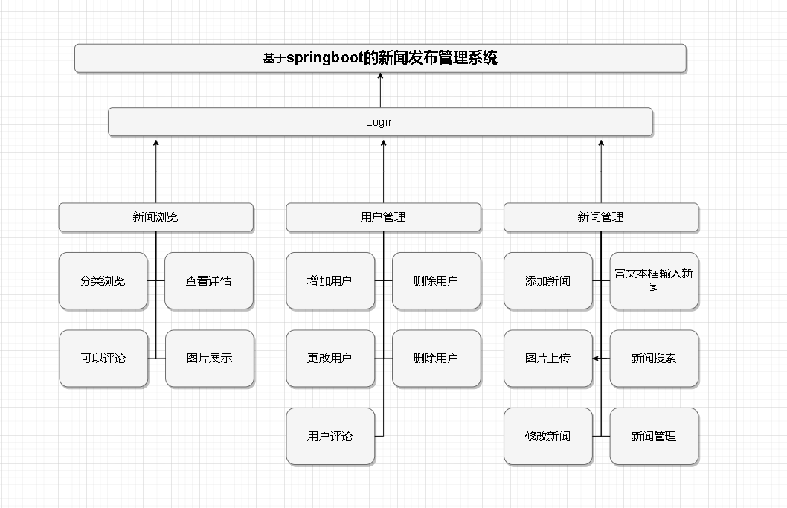

## 3.2数据库设计

1. News 表

news_id (主键): 用作唯一标识每一篇新闻的ID。

title: 存储新闻的标题，采用字符串类型，长度255。

content: 使用富文本字段存储新闻内容，有助于支持丰富的文本格式和多媒体元素。

category_id (外键): 关联到新闻分类表中的分类ID，实现了新闻与分类的关联。

image_url: 存储新闻图片的URL，可以通过这个字段展示相关图片。

created_at: 记录新闻发布时间。

updated_at: 记录新闻最后更新时间。

2. Category 表

category_id (主键): 用作唯一标识每个新闻分类的ID。

name: 存储新闻分类的名称，采用字符串类型。

3. User 表

user_id (主键): 用作唯一标识每个用户的ID。

username: 存储用户的用户名，采用字符串类型，长度50。

password: 存储用户密码，采用字符串类型，通常进行加密存储。

role: 存储用户的角色，可能是管理员、后台用户或前台用户。

created_at: 记录用户注册时间。

4. Comment 表

comment_id (主键): 用作唯一标识每个评论的ID。

user_id (外键): 关联到用户表中的用户ID，实现了评论与用户的关联。

news_id (外键): 关联到新闻表中的新闻ID，实现了评论与新闻的关联。

content: 存储评论内容，采用字符串类型。

created_at: 记录评论时间。

总体分析

关联性： 通过外键的使用，表现了实体之间的关联关系，增强了数据的一致性和完整性。

可扩展性： 表设计考虑到了未来可能的扩展需求，如新增字段或关联新的实体。

用户密码： 用户密码采用了加密存储，有助于提高系统的安全性。

富文本存储： 使用富文本字段存储新闻内容，支持多样化的文本格式和内容呈现。

时间记录： 使用时间字段记录了新闻发布、更新、用户注册和评论时间，有助于追踪和管理数据的时间戳。

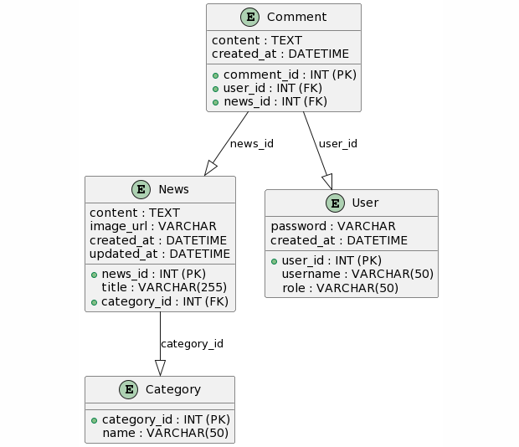

第4章 详细设计及编码

## 4.1 系统主界面

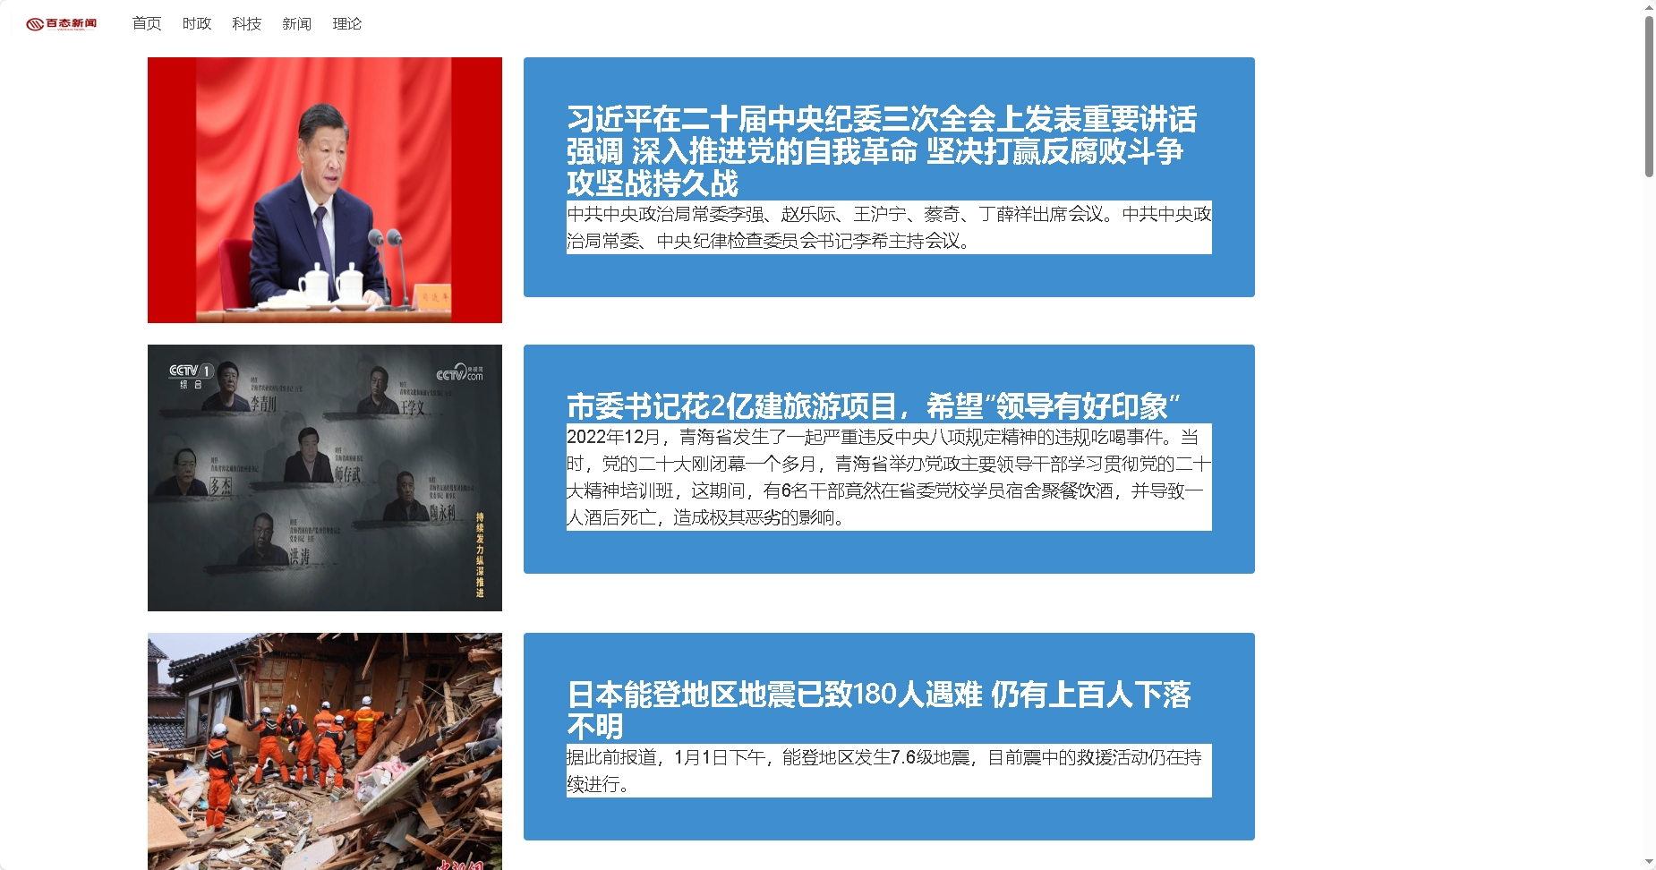

简单的一个导航栏，和几个div标签，通过ajax动态获取后台数据

<body>

    <nav class="navbar" role="navigation" aria-label="main navigation">

        <div class="navbar-brand">

            <a class="navbar-item" href="#">

                <img src="http://leaweihou.site:1003/photobed/2024_01_07_10_42_16.png" width="112" height="28">

            </a>

        </div>

        <div id="navbarBasicExample" class="navbar-menu">

            <div class="navbar-start">

                <a onclick="location.reload()" class="navbar-item">首页</a>

                <div id="Category-container" style="display: flex;"></div>

            </div>

        </div>

    </nav>

    <div id="News-container"></div>

</body>

@GetMapping("getAllNews")  
public List<News> getAllNews(){  
 List<News> allNews = newsMapper.getAllNews();  
 return allNews;  
}  
@GetMapping("getNewsSubTitle")  
public List<News> getNewsSubTitle(){  
 List<News> allNews = newsService.getNewsSubTitle();  
 return allNews;  
}

## 4.2 统一身份认证模块的实现

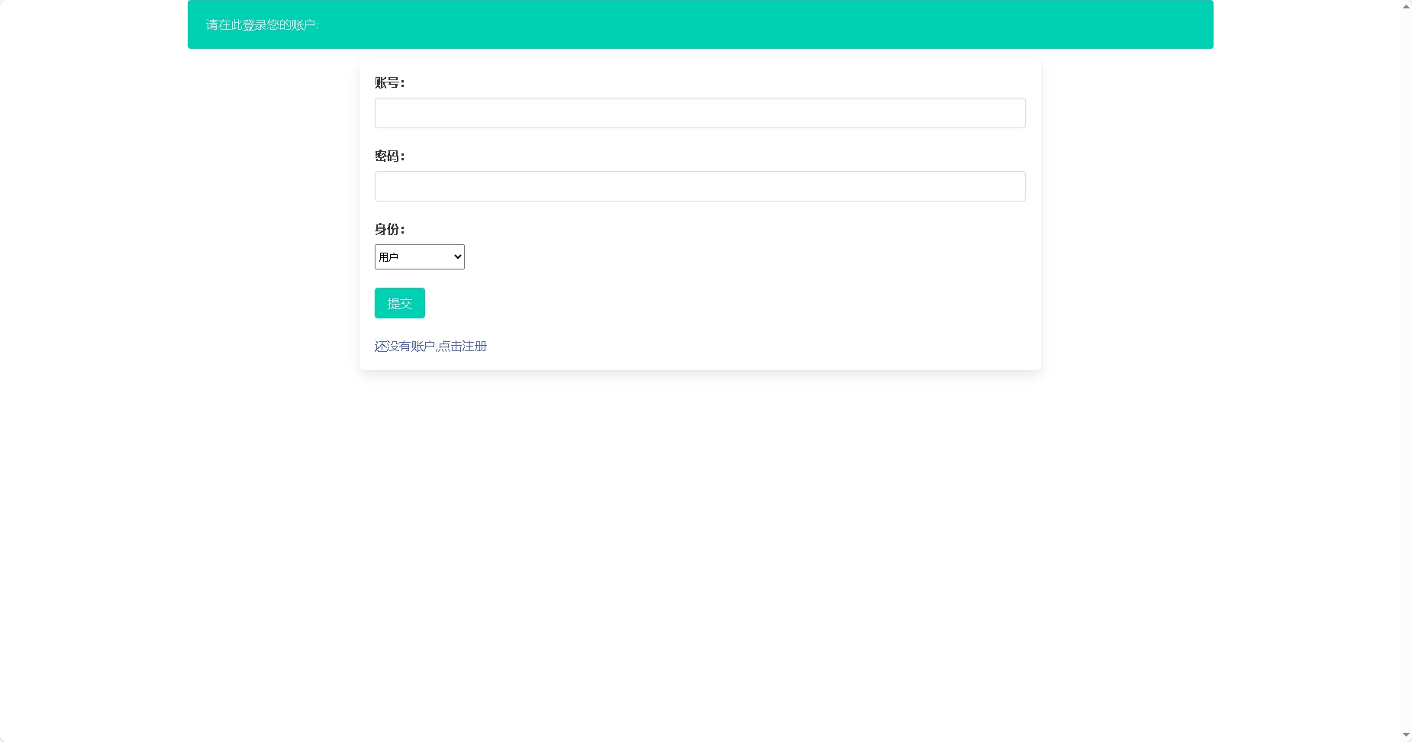

一个form表单，提交后发送到后端，之后注册

<body>

    <div class="container">

        <div class="notification is-primary">

            请在此登录您的账户:

        </div>

    </div>

    <div class="column is-half is-offset-3">

        <form id="myForm" class="box">

            <label for="username" class="label">账号：</label>

            <input type="text" name="username" class="input">

            <br>

            <br>

            <label for="password" class="label">密码：</label>

            <input type="password" name="password" class="input">

            <br>

            <br>

            <label for="kind" class="label">身份：</label>

            <select id="kind" name="kind" class="select">

                <option value="0">用户</option>

                <option value="1">管理员-用户管理</option>

                <option value="2">管理员-新闻数据</option>

            </select>

            <br>

            <br>

            <input type="button" value="提交" onclick="submitForm()" class="button  is-primary " />

            <br>

            <br>

            <a href="/web/register.html">还没有账户,点击注册</a>

        </form>

    </div>

</body>

@GetMapping("register")  
public String register(@RequestParam String username, String password, String password2) {  
 if (!password.equals(password2)) {  
 return "errorpassword";  
 }  
 User userByUsername = userService.getUserByUsernameAndKind(username,0);  
 if (userByUsername != null) {  
 return "alreadyexist";  
 } else {  
 User user = new User(username, password, 0, LocalDateTime.*now*());  
 userService.insertUser(user);  
 return "right";  
 }  
}

## 4.3 新闻评论的实现

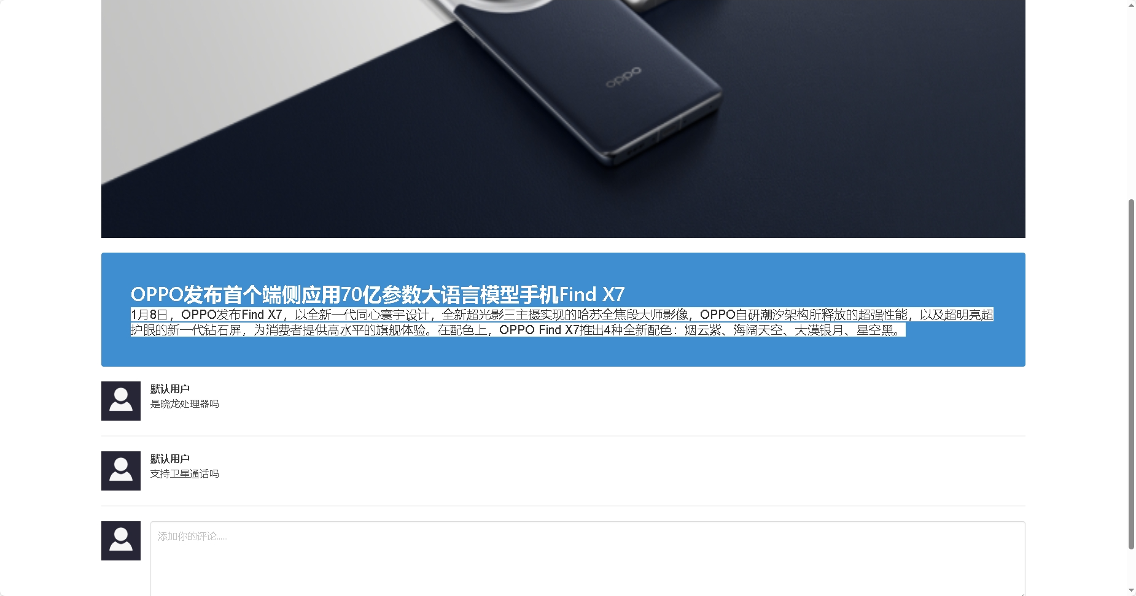

Ajax通过api动态获取评论，评论之后也是通过api发送给后端

        <form id="myForm">

            <article class="media">

                <figure class="media-left">

                    <p class="image is-64x64">

                        <img src="http://leaweihou.site:1003/photobed/2024_01_07_12_13_51.png">

                    </p>

                </figure>

                <div class="media-content">

                    <div class="field">

                        <p class="control">

                            <textarea class="textarea" placeholder="添加你的评论......" name="text"></textarea>

                        </p>

                    </div>

                </div>

            </article>

            <div class="column is-offset-11">

                <input type="button" value="提交" onclick="submitForm() " class="button is-info">

            </div>

        </form>

@GetMapping("insertComment")  
public String insertComment(@RequestParam String text , String username,String newsId){  
 User userByUsername = userService.getUserByUsername(username).get(0);  
 commentServices.insertComment(new Comment(userByUsername.getUserId(),Integer.*parseInt*(newsId),text, LocalDateTime.*now*()));  
 return "true";  
}  
@GetMapping("getCommentByNewsId/{newsId}")  
public List<Comment> getCommentByNewsId(@PathVariable String newsId){  
 return commentServices.getCommentsByNewsId(Integer.*parseInt*(newsId));  
}  
@GetMapping("deleteCommentByNewsId/{newsId}")  
public String deleteCommentByNewsId(@PathVariable String newsId){  
 commentServices.deleteCommentByNewsId(Integer.*parseInt*(newsId));  
 return "ture";  
}

## 4.4 用户管理的实现

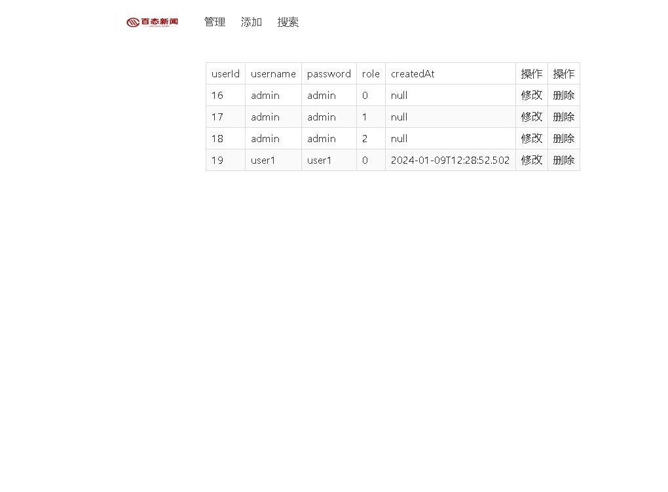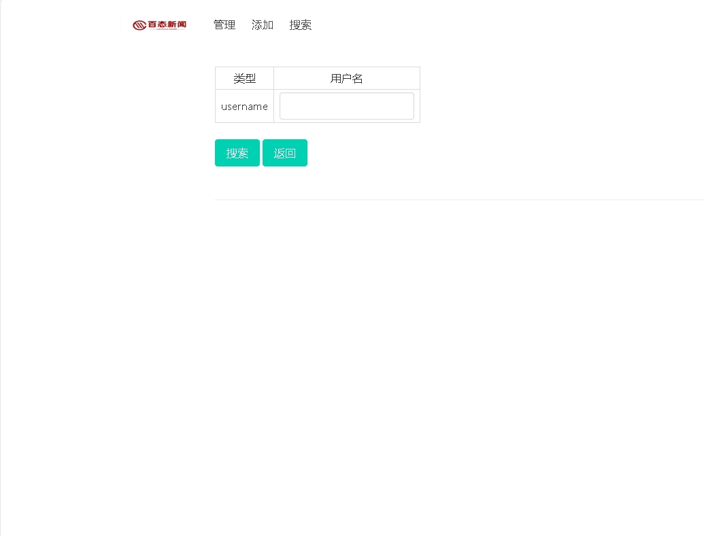

前端使用ajax动态获取，采用ajax发送数据

@GetMapping("delUserById/{id}")  
public String delUserById(@PathVariable String id) {  
 try {  
 userService.deleteUserById(Integer.*parseInt*(id));  
 } catch (Exception e) {  
 commentService.deleteCommentByUserId(Integer.*parseInt*(id));  
 userService.deleteUserById(Integer.*parseInt*(id));  
 }  
 return "true";  
}  
  
@GetMapping("updateUserById/{id}")  
public String updateUserById(@PathVariable String id, @RequestParam String username, String password) {  
 userService.updateUser(new User(Integer.*parseInt*(id),username,password,0,LocalDateTime.*now*()));  
 return "true";  
}  
  
@GetMapping("insertUser")  
public String insertUser(@RequestParam String username, String password,String role) {  
 System.*out*.println(LocalDateTime.*now*());  
 userService.insertUser(new User(username,password,Integer.*parseInt*(role),LocalDateTime.*now*()));  
 return "true";  
}

## 4.5 新闻分类的实现

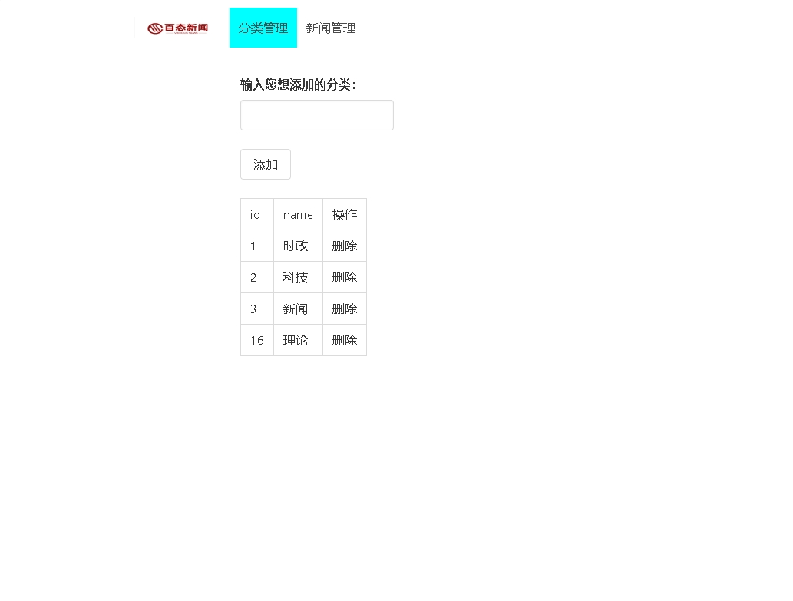

前端ajax动态获取，ajax调用后台api插入数据

## 4.6 新闻管理的实现

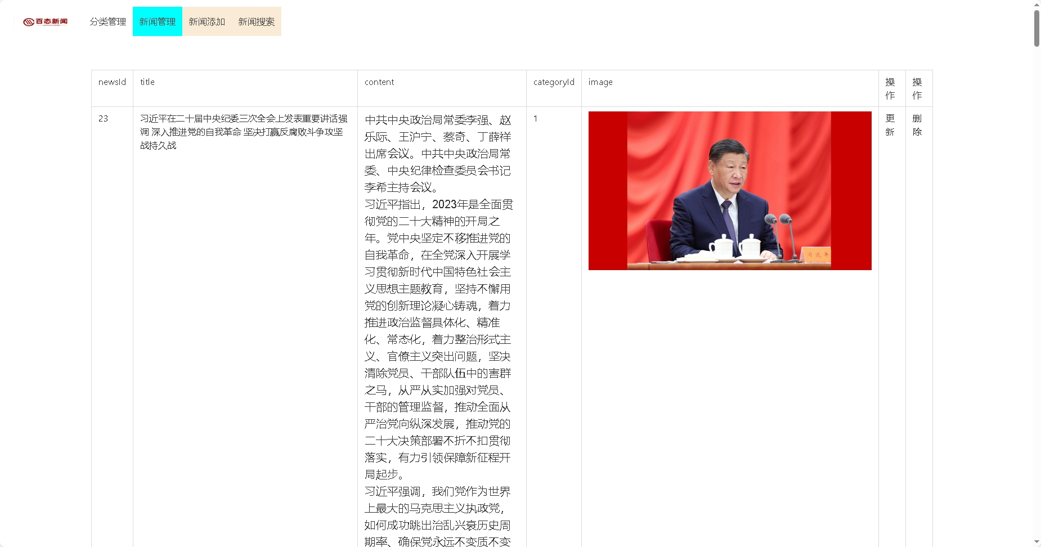

美化过后的Table表单用来展示数据，ajax动态获取数据

                <div>

                    <br>

                    <table class="table is-bordered">

                        <thead>

                            <tr>

                                <td>newsId</td>

                                <td>title</td>

                                <td>content</td>

                                <td>categoryId</td>

                                <td>image</td>

                                <td>操作</td>

                                <td>操作</td>

                            </tr>

                        </thead>

                        <tbody id="news-container"></tbody>

                    </table>

                </div>

## 4.7 新闻添加的实现

KindEditor

实现富文本编辑，提交之后表单数据通过api储存到数据库

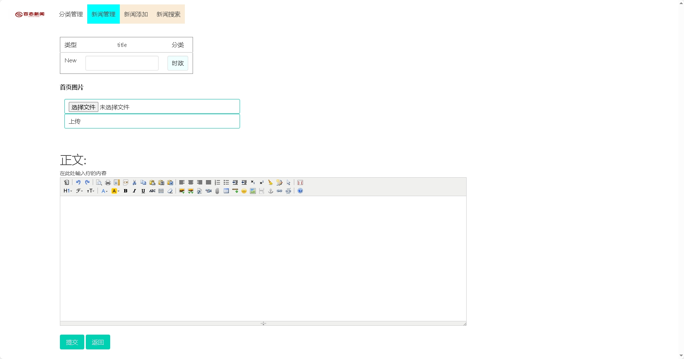

       <table border="1" style="text-align: center;" class="table">

                <thead>

                    <tr>

                        <td>类型</td>

                        <td>title</td>

                        <td>分类</td>

                    </tr>

                </thead>

                <tbody id=user-container></tbody>

                <tr>

                    <form id="updateform">

                        <td>New</td>

                        <td> <input type="text" id="title" class="input"></td>

                        <td><select id="category" class="input" style="text-align: center; background-color: azure;">

                            </select>

                        </td>

                    </form>

                </tr>

            </table>

            <label class="label">首页图片</label>

            <div class="column is-4">

                <form method="POST" enctype="multipart/form-data" action="http://localhost:8081/news/fileupload">

                    <input type="file" name="lemonFile" class="input is-primary" id="picture"/>

                    <br>

                    <input type="submit" value="上传"  class="input is-primary" onclick="window.alert('上传成功')" />

                    <br>

                    <br>

                </form>

            </div>

            <br>

            <p class="is-size-3">正文:</p>

            <small>在此处输入你的内容</small>

            <textarea style="height: 400px; width:1100px;" id="content"></textarea>

            <br />

            <button onclick="submit_all()" class="button is-primary">提交</button>

            <button onclick="window.history.back()" class="button is-primary">返回</button>

        </div>

第5章 系统测试

## 5.1 前台用户模块测试

基本的输入出错处理正常

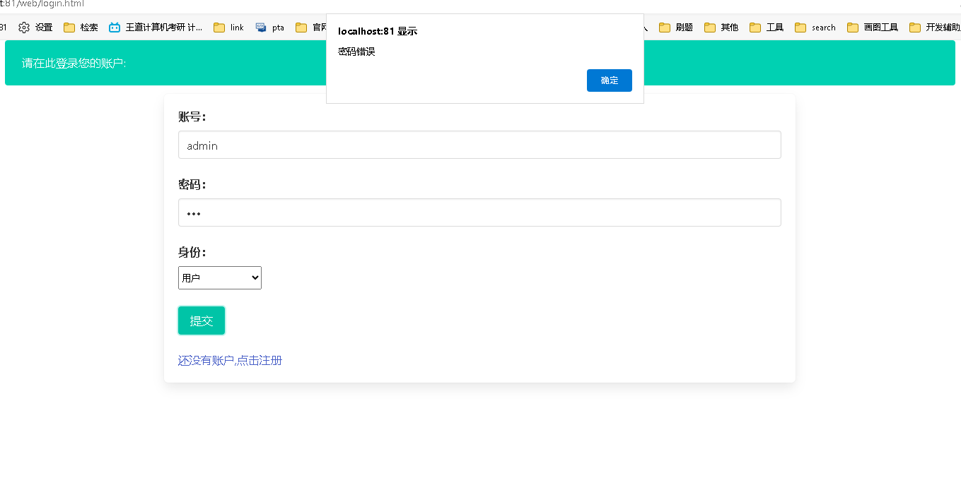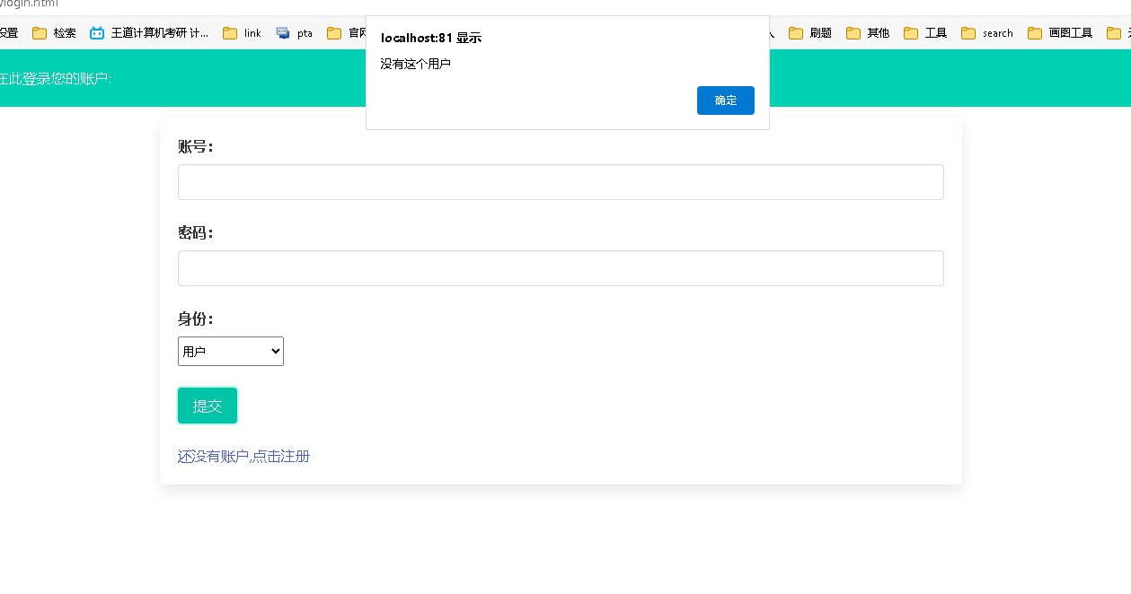

注册模块正常

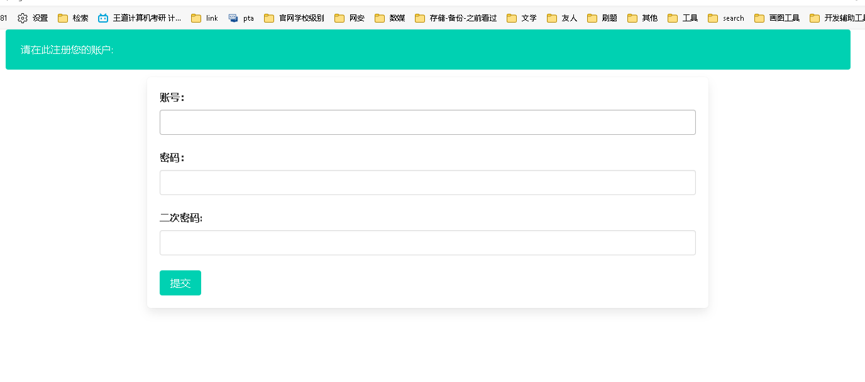

登录后展示效果正常

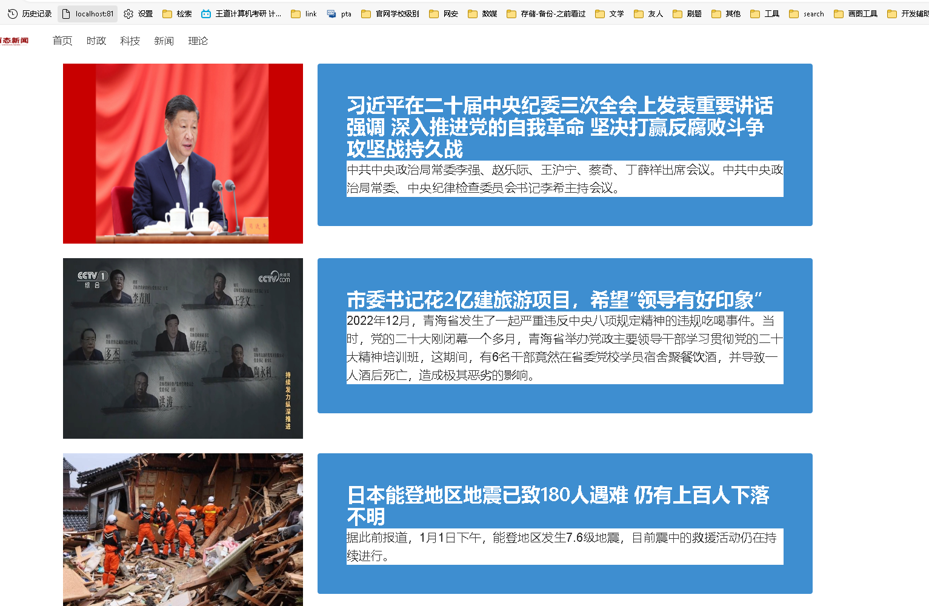

点击分类正常

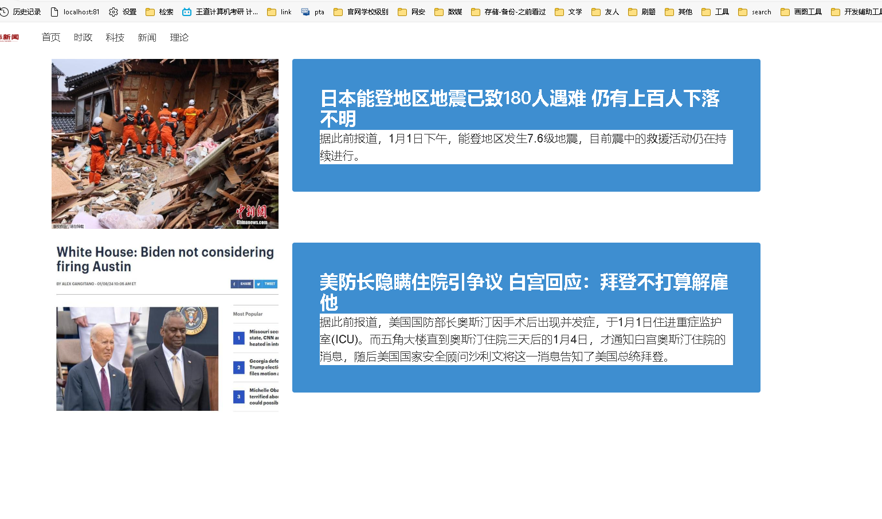

浏览评论正常

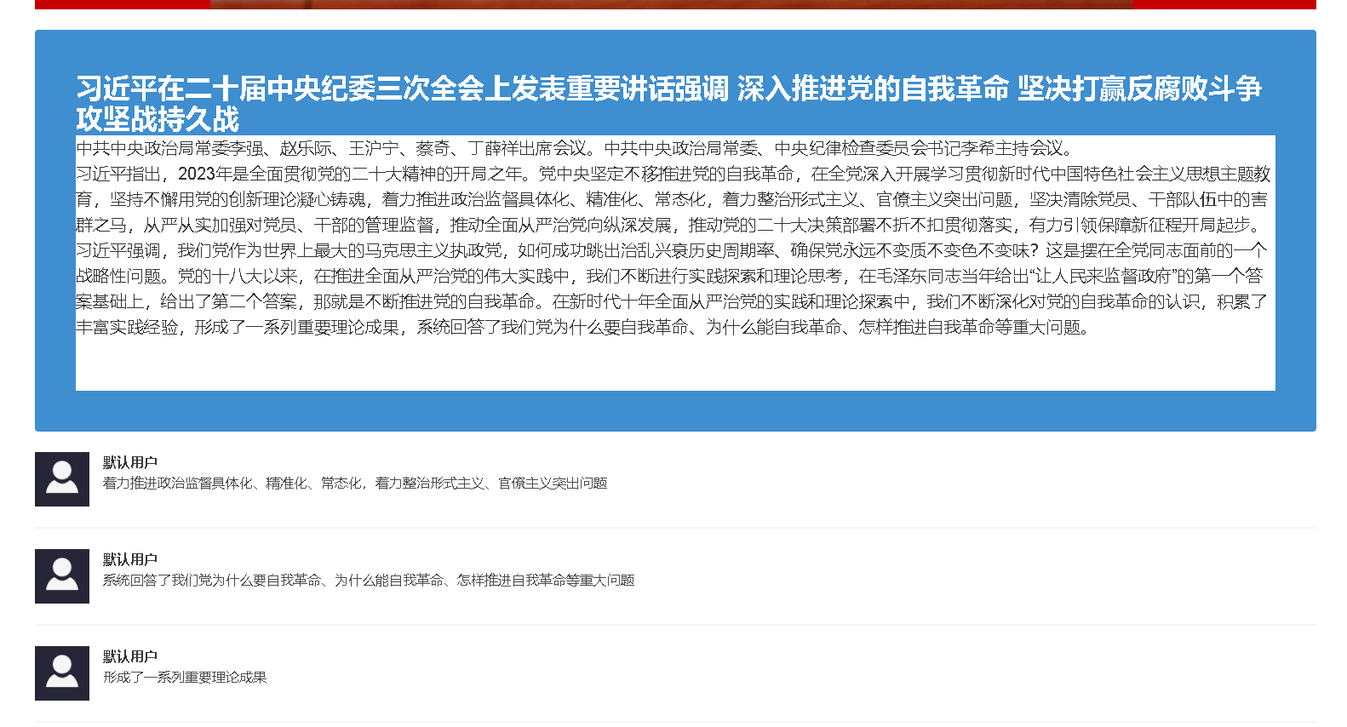

评论功能正常

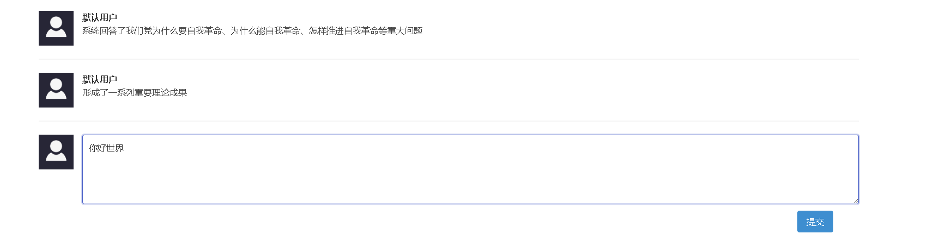

## 5.2 用户管理员模块测试

用户管理展示正常，修改和删除功能正常

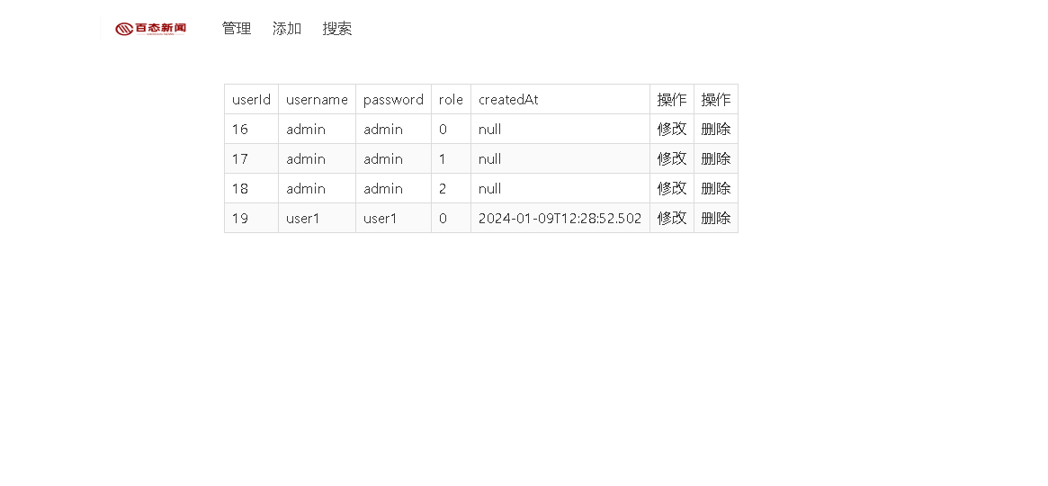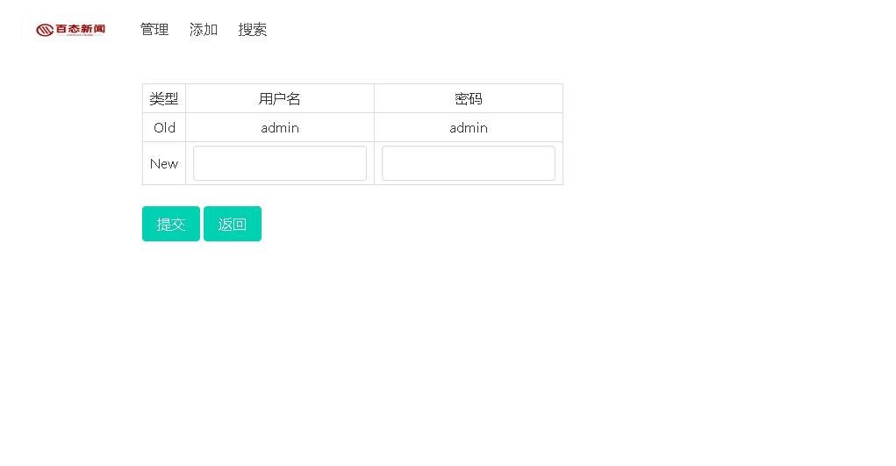

添加用户功能正常

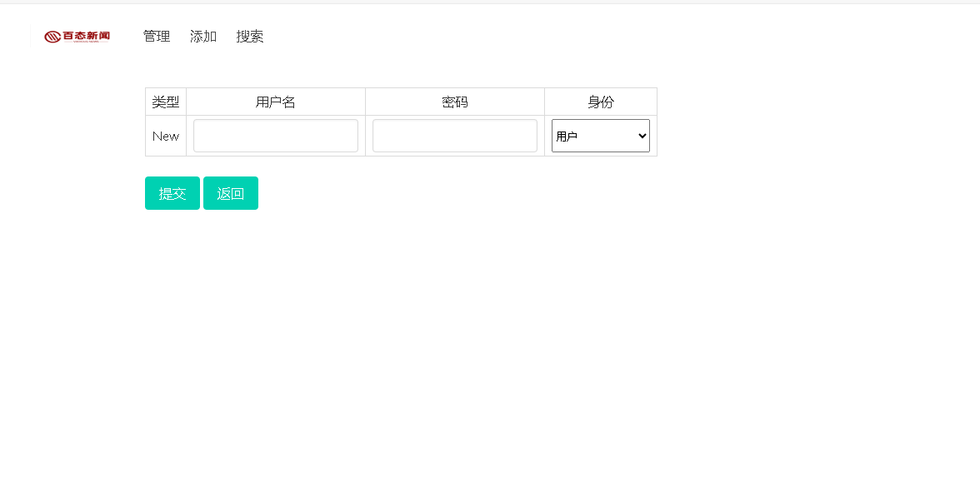

搜索用户功能正常

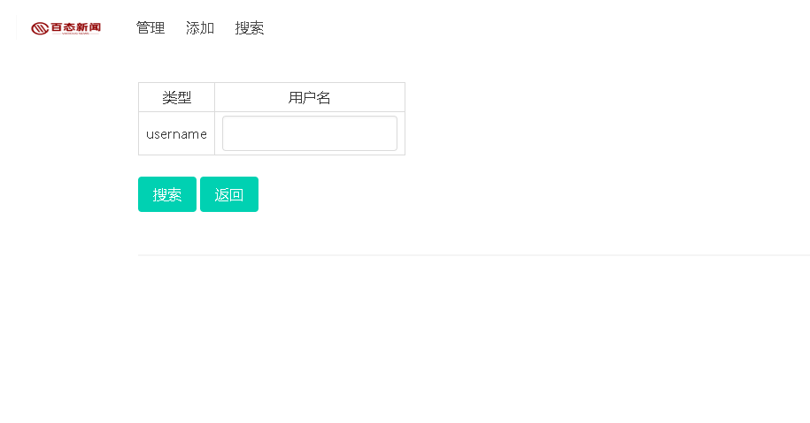

## 5.3 新闻管理模块测试

分类的添加和删除功能正常

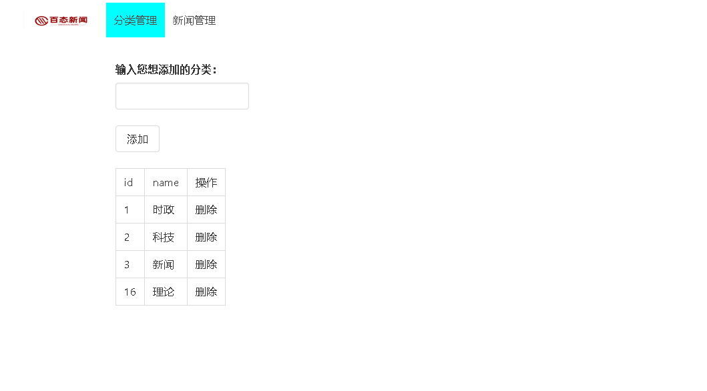

新闻管理主界面正常

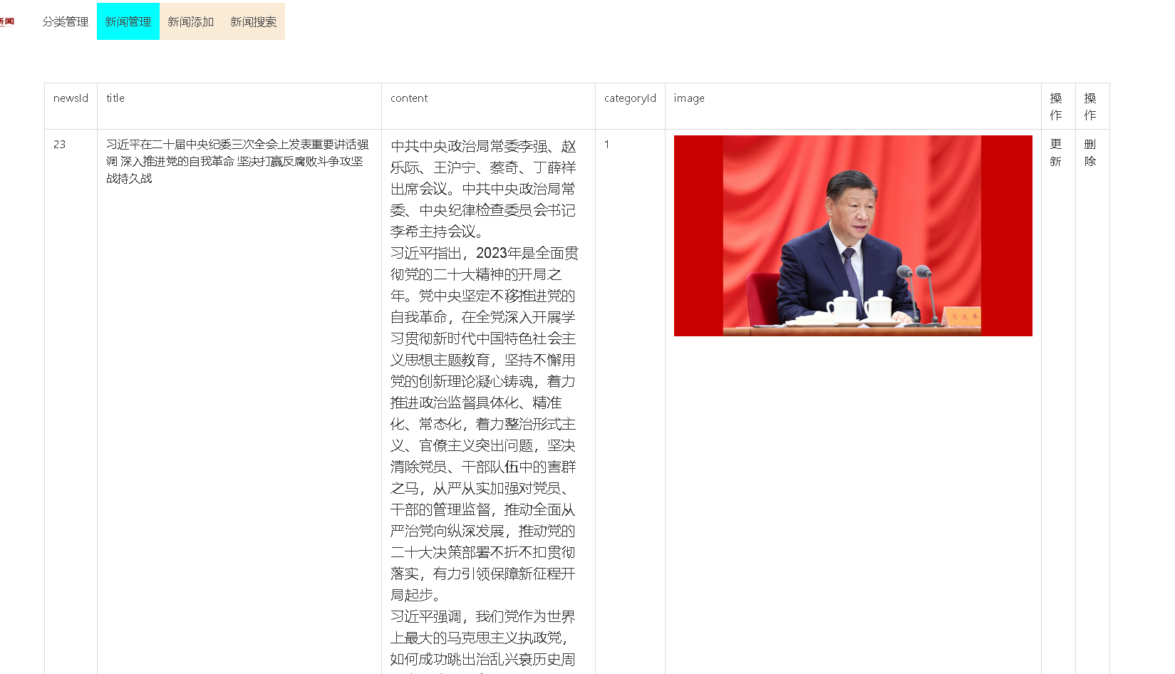

新闻添加功能和展示正常

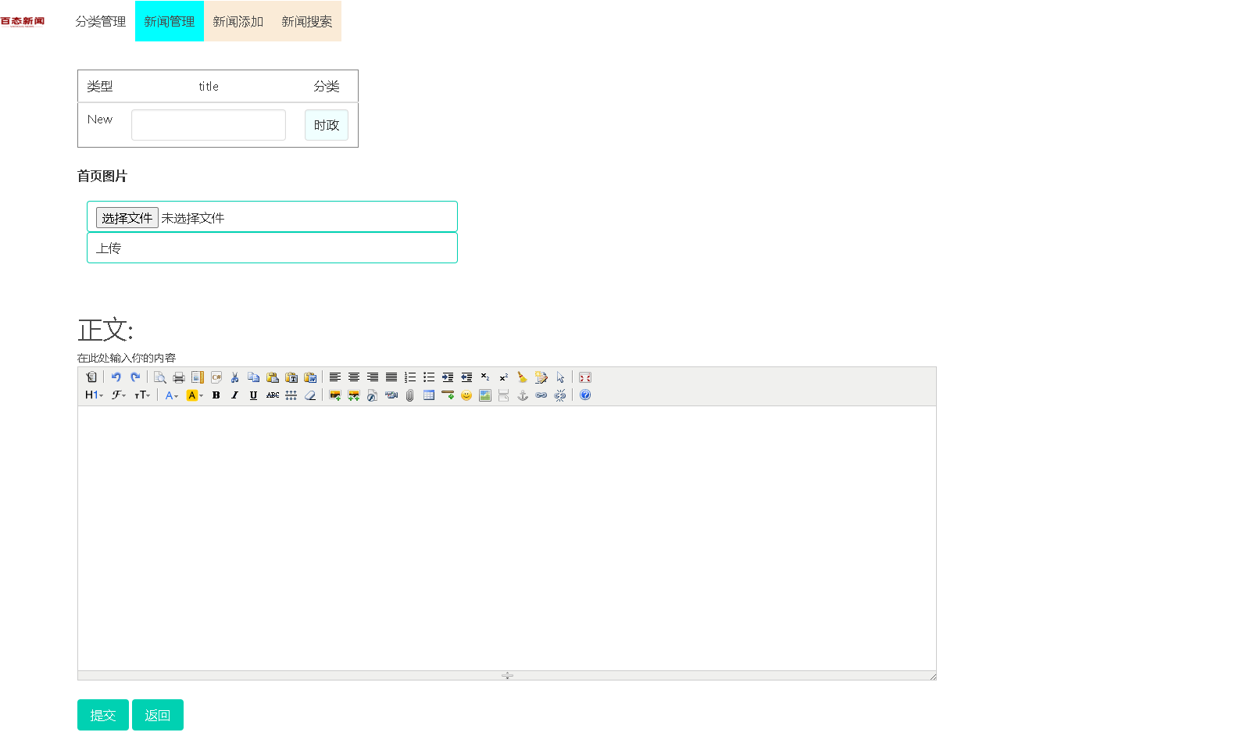

搜索功能正常

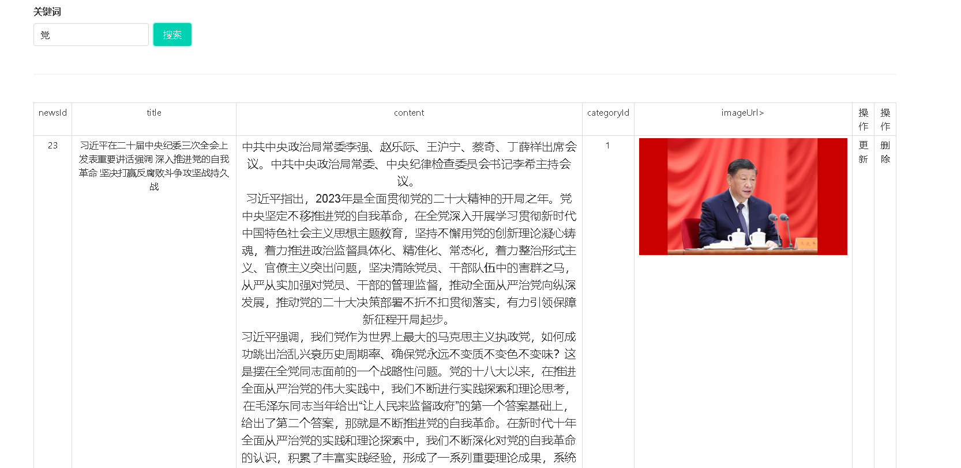

## 5.4 系统测试遇到的问题及解决方案

部分页面添加之后需要手动刷新才能展示出来，后来添加了添加之后自动刷新的代码，恢复解决了问题。

## 5.5 系统测试结论

还在在生产环境中继续进行性能测试，确保系统支持一般的并发请求。

持续关注用户反馈，及时处理和修复发现的问题。

整体而言，系统通过了各项功能、性能和安全性测试，达到了预期的设计目标。然而，在生产环境部署前，建议进行更多的压力测试和安全性审查，以确保系统在真实环境中的可靠性和安全性。

第6章 总结及展望

## 6.1 实训自评

技术掌握： 我通过实际操作，更加熟练掌握了Spring Boot框架的使用，包括后端接口的设计、数据库操作以及前后端分离的实践。

项目设计： 在系统设计方面，我努力遵循了良好的设计原则，包括模块化、可扩展性和数据库结构的合理设计。通过数据流图的绘制，我加深了对系统结构的理解。

前后端分离： 成功实现了前后端分离，前端使用了Bulma进行美化，通过Ajax与后端进行数据交互。这使得系统更具灵活性和可维护性。

数据库设计： 数据库的设计考虑到了实际业务需求，关系表之间的外键约束确保了数据的一致性，同时通过富文本字段存储新闻内容。

系统测试： 我进行了前台用户模块的详细测试，确保了系统的功能正常运作。测试用例覆盖了用户注册、登录、浏览新闻和评论等常用功能。

创新点： 在系统设计中，我引入了一些创新点，如富文本编辑和图片上传、动态评论系统以及用户角色管理，以提升系统的用户体验和功能性。

改进空间： 在今后的工作中，我将继续关注系统的性能和安全性，进一步优化前端界面，同时持续学习新技术，不断提升自己的开发水平。

## 6.2 系统不足

用户体验优化： 前端界面可以进一步优化，提升用户体验。可能通过更直观的交互设计、响应式布局等方式改善用户界面。

安全性强化： 虽然进行了基本的安全性测试，但系统的安全性可以进一步强化，如加强密码策略、防范SQL注入等。

错误处理机制： 异常情况下的错误处理机制可以更加健全，提供更友好的提示信息，帮助用户理解问题的原因。

性能优化： 考虑到系统可能会面临不同规模的用户访问，进行更深入的性能优化以提高系统的并发处理能力。

单元测试覆盖率： 可以进一步增加系统的单元测试覆盖率，确保各个模块的功能和边界情况得到充分验证。

系统文档完善： 系统的文档可以进一步完善，包括代码注释、API文档和用户手册等，以方便团队成员理解和使用系统。

权限控制细化： 用户角色管理方面可以细化权限控制，确保不同角色的用户只能访问和修改他们有权限的数据和功能。

前后端通信安全性： 在前后端通信中，可以考虑引入HTTPS协议以提高数据传输的安全性。

日志记录： 增加系统的日志记录机制，有助于排查问题、追踪用户行为，提高系统的可维护性。

测试覆盖全面性： 系统测试可以进一步扩展，覆盖更多的业务场景和边界条件，以保障系统的稳定性。

## 6.3 下一步工作展望

界面优化： 进一步改进前端界面，提升用户体验。优化布局、颜色搭配，确保页面的友好性和易用性。

响应式设计： 实现响应式设计，使系统适应不同设备的屏幕尺寸，提供更好的移动端和平板端体验。

性能调优： 进行系统性能调优，通过缓存、异步处理等手段提高系统的响应速度，确保在高并发情况下仍能保持稳定。

安全加固： 加强系统的安全性，考虑引入安全框架、持续监控安全漏洞，并保障用户数据的安全传输和存储。

功能扩展： 根据用户反馈和需求，逐步扩展系统功能。可能的扩展包括推荐系统、用户个性化设置等。

单元测试增加： 提高系统的单元测试覆盖率，确保系统模块的稳定性和可维护性。尤其是新增功能的单元测试。

文档完善： 完善系统文档，包括代码注释、API文档和用户手册，以方便团队成员的协作和理解系统的使用。

持续集成与部署： 引入持续集成与部署工具，自动化测试和部署流程，提高开发、测试和部署的效率。

用户培训： 提供系统使用的培训，确保用户能够充分利用系统功能，减少操作误差。

监控与反馈： 设置系统监控，实时监测系统性能和异常情况，及时响应并解决潜在问题。建立用户反馈渠道，了解用户需求和问题，不断改进系统。

第7章 职业道德和规范

## 7.1 IT项目开发职业道德及其规范

尊重知识产权： 在项目中，我始终注重尊重知识产权，严格遵循相关法律法规，确保没有侵犯他人的版权和专利。这体现了对创作者和开发者的尊重。

提供准确透明的信息： 在系统设计中，我注重提供准确透明的信息，通过清晰的用户界面和详细的文档，确保用户能够理解系统的功能和操作流程。

用户隐私和数据安全： 我在开发过程中充分考虑用户隐私和数据安全。采用了适当的加密手段，确保用户的敏感信息得到妥善保护。

不从事违法活动： 在整个项目开发过程中，我坚决不从事任何违法活动，包括恶意攻击、病毒传播等。保持了项目的合法性和道德性。

合理使用开源代码： 在项目中，我合理使用了一些开源代码，比如富文本编辑框。确保遵守了相关的开源许可协议。透明地声明了项目中使用的开源组件，同时感谢和尊重了开源社区的贡献。

团队协作与信任： 在团队协作方面，我注重建立了良好的合作和信任关系。尊重团队成员的意见，共同努力实现项目的目标。

用户参与与反馈： 我鼓励用户参与项目，及时收集用户反馈，并根据反馈对系统进行改进。用户的满意度和参与感是项目成功的重要因素。

通过遵循这些IT项目开发职业道德及规范，我确保了项目的稳健性、可信赖性，为用户提供了安全、透明和优质的系统体验。在未来的项目中，我将继续秉持这些道德原则，不断提升专业水平。

## 7.2 领域交叉职业道德及规范

软件开发规范： 我始终遵循了软件开发的最佳实践和规范，采用模块化设计，确保代码的可读性和可维护性。注重代码注释，使得团队成员能够理解代码的逻辑。

数据库设计原则： 在设计数据库结构时，我遵循了数据库设计的原则，包括数据范式化、外键关联等，以确保数据库的一致性和完整性。对于敏感数据，采取了适当的安全措施。

交叉团队协作： 在与数据库设计师、前端开发人员等不同领域的团队成员协作时，我注重尊重各个领域的专业性，充分沟通和合作，确保项目的整体一致性和协调性。

项目管理规范： 在领域交叉时，我注重项目管理规范，包括项目计划、进度管理、风险评估等。确保项目按时交付，达到预期目标。

持续学习与分享： 我鼓励团队成员在不同领域中进行持续学习，并分享各自的专业知识。通过互相学习，我们共同提升整个团队的综合能力。

在领域交叉时，我注重在专业领域内遵循相关的职业道德和规范，以确保项目的顺利进行和成功交付。通过团队间的协作和交流，我认为我们在各个领域都能够提供高质量、符合规范的工作。在未来的项目中，我将继续注重领域交叉的职业道德和规范，努力保持项目的专业性和高效性。

## 7.3 开源代码使用及声明

选择合适的开源组件： 在项目初期，我认真评估了项目需求，并选择了一些合适的开源组件，以减少重复开发、提高效率。

阅读和理解开源许可协议： 在集成开源组件之前，我仔细阅读了相关的开源许可协议，确保理解其中的规定和要求。

遵循开源许可协议： 在项目中使用的每个开源组件，我坚决遵循其开源许可协议的规定。这包括但不限于遵循代码的复制、修改和分发等方面的条款。

添加适当的声明和许可信息： 在项目的文档中，我添加了适当的声明和许可信息，清晰地说明了使用的开源组件、其版本信息以及相应的许可协议。

感谢和尊重开源社区： 我深刻理解开源社区对项目的贡献，因此在文档中表达了对相关开源社区和贡献者的感谢和尊重。

通过这些做法，我确保了项目在使用开源代码时的合法性和规范性。对于每个开源组件的使用，我都注重了透明度和尊重知识产权的原则，以建立良好的开发习惯和职业道德。

## 7.4 有关数据和代码保密的规范性要求

访问控制： 设立明确的访问控制策略，仅授权人员能够访问敏感数据和代码。使用身份验证和授权机制，确保只有经过授权的人员能够查看或修改敏感信息。

加密机制： 对于存储在数据库中的敏感数据，采用适当的加密算法进行加密。这可以包括用户密码、身份验证信息等，以避免在数据传输或存储过程中被窃取。

审计和监控： 引入审计和监控机制，记录对敏感数据和代码的访问情况。通过定期审计，可以及时发现和应对潜在的安全威胁。

员工培训： 进行员工培训，教育团队成员有关数据和代码保密的规范，强调他们在处理敏感信息时的责任和义务。

数据传输安全： 当数据在网络上传输时，采用安全传输协议（如HTTPS）来保障数据传输的安全性。尤其是在与前端或其他系统进行数据交互时，加密通信是必要的。

规范性文件： 在项目文档中明确规定关于数据和代码保密的规范，包括访问控制策略、加密标准、审计要求等。这些规范性文件是团队成员必须遵循的指导方针。

遵循法规和标准： 确保项目遵循相关的法规和标准，尤其是涉及个人隐私或敏感信息的领域。这可能包括GDPR、HIPAA等法规和标准。

通过制定并遵循这些规范性要求，可以最大程度地降低敏感数据泄露和代码安全问题的风险，确保项目在数据和代码管理方面具有高度的规范性和安全性。

**《数据库系统课程设计》实训总结**

|  |
| --- |
| 工作任务完成情况（300字以上）：  系统设计与开发： 我负责了系统的设计和开发工作，包括后端的API接口设计与实现、数据库设计、以及部分前端页面的开发。通过使用Spring Boot框架，我搭建了一个稳健的后端系统，保证了系统的高效运行和良好的可维护性。  数据库设计与优化： 我设计了项目所需的数据库结构，确保了数据的一致性和完整性。采用了合适的索引和范式化，以提高数据库的查询效率。对于敏感数据，我加强了安全性措施，采用了适当的加密算法。  前后端分离实现： 我成功实现了前后端分离的架构，后端提供了清晰的API接口，前端使用HTML和JS以及Bulma框架进行美化。通过Ajax技术，实现了前后端之间的数据传输与交互，提升了用户体验。  用户角色管理： 我设计并实现了用户角色管理系统，包括管理员、后台用户和前台用户。管理员具有对新闻分类、新闻管理、前台用户管理的权限。前台用户能够注册和评论，后台用户有权限管理系统的各项功能。  开源代码使用： 在项目中，我合理地使用了一些开源代码和组件，以提高开发效率。对于每个使用的开源组件，我遵循了相应的开源许可协议，添加了适当的声明和许可信息。  职业道德与规范： 我严格遵守了IT项目开发和领域交叉职业道德及规范。尊重知识产权、提供准确透明的信息、确保用户隐私和数据安全等方面，我始终保持了良好的职业操守。 |
| 主要创新点（200字以上）：  前后端分离架构： 通过采用前后端分离的设计，实现了系统高度的灵活性和可维护性。前端使用HTML、JS和Bulma框架，通过Ajax技术与后端API进行交互，提升了用户体验。  用户角色管理： 引入了管理员、后台用户和前台用户三种角色，实现了差异化的权限管理。管理员能够管理新闻分类、新闻内容以及前台用户，前台用户可以注册和评论，后台用户具备系统管理权限。  开源组件的合理使用： 充分利用了开源社区的贡献，合理使用了开源代码和组件，提高了项目的开发效率。遵循了开源许可协议，添加了透明的声明和许可信息。 |
| 工作状况（包括工作态度、刻苦精神、协作精神、个人精力投入、出勤等情况）：  工作态度： 我对项目表现出高度的积极主动态度，始终保持对工作的热情和责任感。我以认真负责的态度对待每个任务，确保工作质量和进度。  刻苦精神： 面对复杂的系统设计和开发工作，我展现了坚韧的刻苦精神。在解决问题和优化代码时，我不畏难题，努力追求技术上的最佳实践。  协作精神： 在团队合作方面，我注重与团队成员之间的有效沟通和协作。我愿意分享自己的想法，并尊重他人的意见，以达成共识。在协同开发中，我主动承担任务，与团队保持密切合作。  个人精力投入： 我投入了充足的个人精力，尤其在项目紧要关头，保证项目能够按时完成。我努力保持高度专注，以确保每个工作细节都能够得到妥善处理。  出勤情况： 我保持良好的出勤记录，按时参与团队会议和讨论。在有需要时，我灵活调整工作时间，确保能够满足项目进度要求。 |
| 收获、体会及建议：  收获：  技术提升： 通过项目，我巩固了很多技术知识，特别是在Spring Boot框架、前后端分离架构以及数据库设计方面有了深入了解。  团队协作： 与团队成员紧密合作，学到了团队协作的重要性。有效的沟通和协作是项目成功的关键。  职业操守： 遵循职业道德和规范，尊重知识产权、保障用户隐私等方面，提升了我的职业操守水平。  体会：  挑战与成长： 面对项目中的技术难题和挑战，我学会了从困难中成长。每一次解决问题都是对自己技术水平的提升。  全局思维： 理解了系统设计的全局思维，从整体把控项目，确保各个组成部分协调工作。  建议：  持续学习： 在快速发展的技术领域，建议保持对新技术和工具的学习，保持对行业趋势的敏感度。  更多实践： 通过更多的实际项目经验，能够更深刻地理解和应用所学的知识，提升解决实际问题的能力。  反思与改进： 在项目结束后，建议对整个项目过程进行反思，总结经验教训，找出可以改进的地方，为将来的项目积累经验。  这次实训为我提供了一个锻炼的机会，让我更好地理解了项目开发的方方面面。通过不断学习和努力，我相信能够在未来的职业生涯中更好地发展。  学生签字：    2024 年 1 月 12日 |